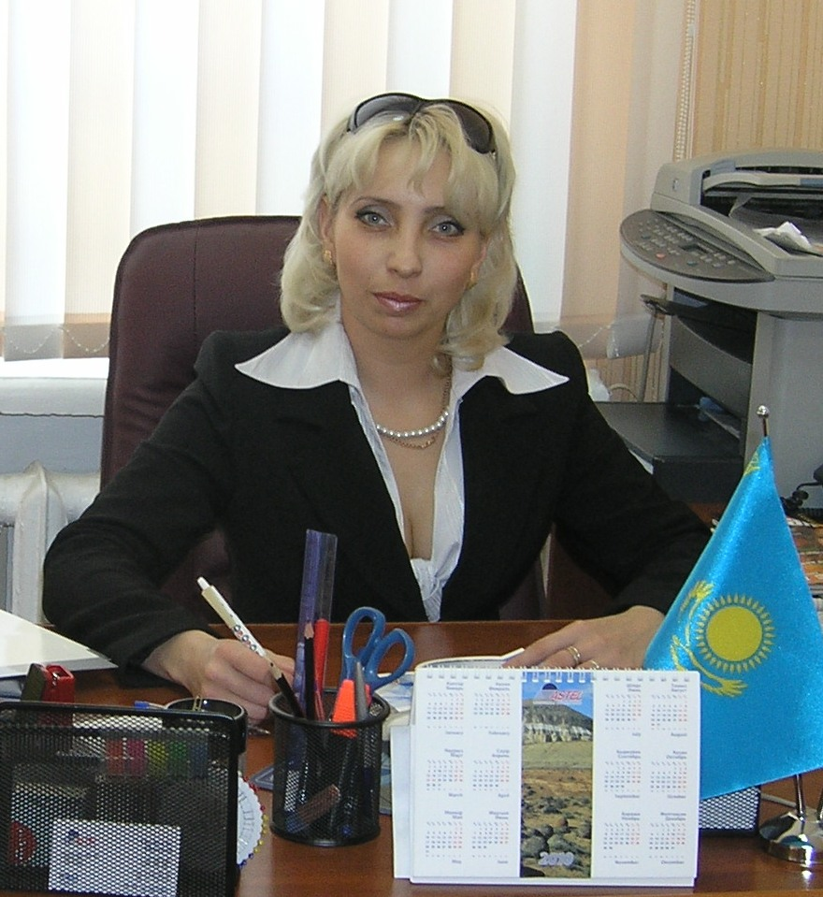

ГУ Средняя школа № 5
г. Петропавловск, РК
школьный –психолог
Еньшина Т.Н.

Собрание в первом классе

Кризис 7 лет. Девочки манерничают, мальчишки кривляются, и те и другие словно бы дружно забывают привычно-правильные нормы поведения. Почистить зубы, убрать постель или протереть туфельки - привычные бытовые ритуалы вдруг так надоедают, что дети начинают их упорно игнорировать.
Какие изменения произошли с Вашим ребенком?
1. На смену детской импульсивности и непосредственности приходит оценивание своих поступков и осознание того, как его поведение будет оценено окружающими.
2. Ребенок уже умеет сознательно управлять своими эмоциями, хотя они по-прежнему переполняют его.
3. Ваш уже не малыш начинает обобщать свои переживания, благодаря чему меняется его поведение.
4. Меняется взгляд на мир, он становится более реалистичным.
5. Ребенок начинает осознавать свое место в обществе.
6. Появляется новая потребность – в активной умственной деятельности.
7. На смену игровой деятельности пришла учебная, которая станет теперь ведущей.
Главная причина – смена деятельности
На смену игровой деятельности пришла познавательная, учебная. Учиться – это не только учиться в школе, это получать знания, развивать свои способности, приобретать практические навыки, учиться мастерству; в общем, заниматься осмысленной работой.

Малыш становится первоклассником.
Начало обучения в школе – один из самых серьезных моментов в жизни ребенка. Большая часть родителей оценивает начало обучения в школе как переломный этап в социально – психологическом плане. Это действительно так. Новые контакты, новые отношения, новые обязанности, новая социальная роль – ученик – со своими плюсами и минусами. Изменяется вся жизнь : все подчиняется школе, школьным делам и заботам. Трудно все: сам режим учебных занятий ( с перерывами не «когда хочется», а через 45 минут), и обилие новых впечатлений, которыми нельзя тут же поделиться, и эмоции, которые приходиться сдерживать.
С началом систематического обучения в школе удельный объем статистических нагрузок ( а сиденье в определенной позе и есть такая нагрузка) значительно возрастает. Для детей , особенно шести – семилетних, статистическая нагрузка является наиболее утомительной. И еще , такие трудности как :

- строгий режим;
- выполнение уроков;
- ответственность за успехи и неудачи;
- психологический момент оценочности;
- большая нагрузка;
- учитель не уделяет много внимания одному, как это было в семье;
- одноклассники все с разными характерами.

Ко 2 – 3 четверти могут отмечаться
- утомление;
- апатия;
- снижение работоспособности;
- снижение эмоционального тонуса и т.д.

Возможные последствия

- нежелание учиться, посещать школу;
- низкая успеваемость;
- проблемы в общении со сверстниками;
- закрепленная высокая тревожность в сочетании с неадекватной самооценкой;
- может развиться невроз, который необходимо лечить с помощью психолога, психиатра.

Чтобы период адаптации прошел спокойнее:
- За месяц до школы измените режим для малыша. Пусть утром он встаёт рано, а вечером не задерживается допоздна.
- Познакомьте ребёнка со школой и учительницей. Если малыш будет знать, где в школе его класс, столовая, туалет, он будет чувствовать себя увереннее.
- Помогите ребёнку запомнить дорогу от школы домой. Ведь если он «уже взрослый», то непременно захочет возвращаться сам.
- В начальный период обучения не загружайте малыша различными «развивалками»: кружками, репетиторами, музыкой. Пусть он привыкнет к чему-то одному — в данном случае к школе.
- Возьмите на несколько недель отпуск. Ребёнку просто необходима ваша поддержка: обстановка дома должна быть спокойной, а мама или папа при необходимости помогут.
- Будьте семьёй оптимистов, тогда любые проблемы и кризисы развития вам нипочём.

Задача родителей на данном этапе предельно проста: понять особенности развития и во время поддержать ребенка, создавая тем самым благоприятные условия для его личностного подъема, как по лесенке.

Советы родителям

Главный совет – будьте внимательны к ребенку, любите его, но не «привязывайте» к себе, пусть у него будут друзья, свой круг общения. Будьте готовы поддержать ребенка, выслушать и ободрить его. Залог успеха – доброжелательные и открытые отношения в семье. Справиться с проблемой легче, когда она только возникла и не привела еще к негативным последствиям
Заранее проверьте у ребенка уровень школьной зрелости
Создайте условия для развития интеллекта (игры, развивающие игры и упражнения, познавательные книги), речи (чтение сказок, стихов, беседы)
Поощряйте общение со сверстниками
Учите ребенка управлять эмоциями (на примере своего поведения)
Следите за состоянием здоровья (больной, ослабленный ребенок хуже воспринимает новую информацию, не идет на контакт с окружающими)
Психологически готовьте к школе: расскажите, что ему предстоит (с положительной окраской), какие могут быть сложности и как можно с ними справиться, проведите экскурсию по школе)
Реально оцените возможности ребенка. При среднем уровне интеллекта, при наличии тяжелых родовых травм, ослабленности не стоит записывать малыша в специальный класс с повышенной нагрузкой; параллельно со школой водить в секции (повремените полгода)
Если малыш не будет иметь возможность гулять, отдыхать, делать уроки без спешки, у него могут возникнуть проблемы со здоровьем, может начаться невроз. Поэтому хочу еще раз повторить, если занятия музыкой и спортом кажутся вас необходимой частью воспитания вашего ребенка, начните водить его туда за год до начала учебы или со второго года обучения.
Помните, что ребенок может концентрировать внимание не более 10 -15 минут. Поэтому, когда вы будете делать с ним уроки, через каждых 10-15 минут необходимо прерываться и обязательно давать малышу физическую разрядку. Можете просто попросить его попрыгать на месте 10 раз, побегать потанцевать под музыку несколько минут. Начинать выполнять домашнее задание лучше с письма. Можно чередовать письменные задания с устными. Общая длительность занятий не должна превышать одного часа.
Компьютер, телевизор и любые занятия, требующие большой зрительной нагрузки, должны продолжаться не более часа в день – так считают врачи офтальмологи и невропатологи во всех странах мира.

